山东大学 软件 学院
编译原理 课程实验报告

学号：202000300125 | 姓名：贾星宇 |  | 班级：2020级5班
实验题目：词法分析器
实验学时：4 |  | 实验日期：2022年12月2日
实验目的：

实验总目的：
根据输入的程序字符流，如冒泡排序程序，生成相对应的汇编代码，随后将代码写入.s文件并利用Linux gcc汇编成机器代码并运行，随后读取返回结果并打印到命令行中。

此次实验目的：
编写一个词法分析器，主要功能如下：
输入：程序字符流
输出：词法单元（token）序列

硬件环境：

Intel(R) Core(TM) i5-10210U CPU @ 1.60GHz 2.11 GHz

软件环境：

代码生成环境：

Intellij IDEA 2022.2.2
Java8.0

代码运行环境：

Linux ubuntu20.04 gcc

实验步骤与内容：

首先，我们浏览代码整体框架：
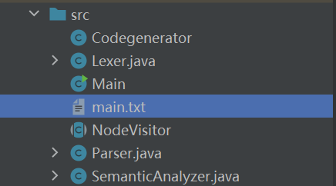
其中，Lexer为词法分析器，Parser为语法分析器，SemanticAnalyzer为语义分析器，Codegenerator为汇编代码生成器。Main类负责选取分析文件并调度整个流程，main.txt为需要进行编译的源代码。

其中，本部分研究内容为Lexer，结构如下：
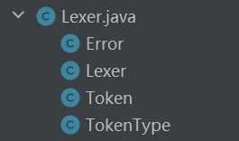

- 实验分析和程序分析
我们从输入输出角度分析词法分析器的主要功能：
输入：需要编译的代码字符流
输出：token流

其中，token流指的是词法单元序列，每一个token包含token名和属性值两部分，其中token名指的是满足某一种模式的词素，比如实体ID、正整数INTEGER_CONST等。属性即为此token具体的值，用来区分同一token下的不同词。当然，属性值是可选的，如果token名代表了唯一的token，如TK_INT，那么可以不需要属性值；反而言之，如果token名指代了一类的token，如INTEGER_CONST，那么我们就需要添加属性值来区分具体是哪一个token了。此外，我们还为token添加了其他的属性方便报错时管理，他们有token所在行line、token所在列column、token的长度width。
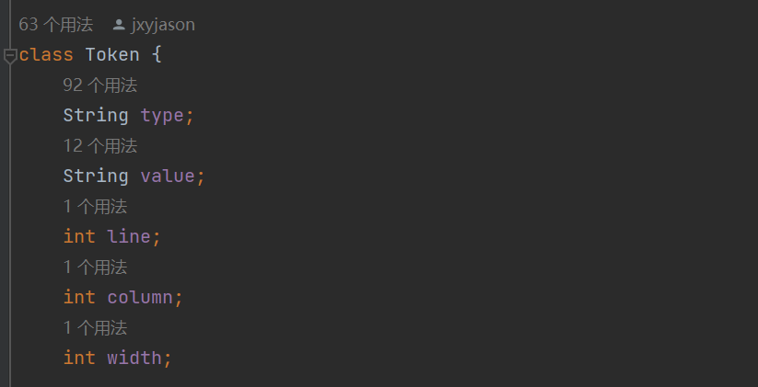
在理解token流的含义后，我们便开始着手考虑如何生成token流。首先，我们需要确定汇编的代码需要有哪些类token。根据C语言特点，我将常用的token分为了如下几类：
- 关键词、正整数和实体
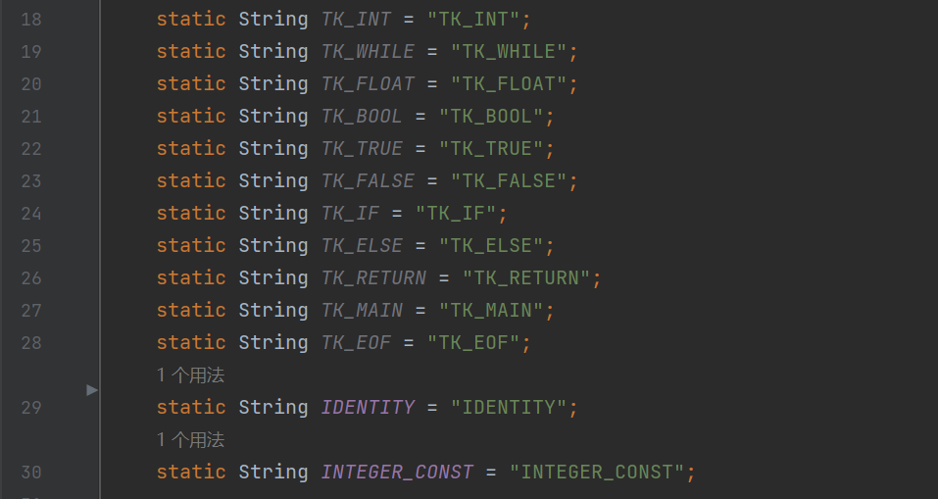
- 算数运算符
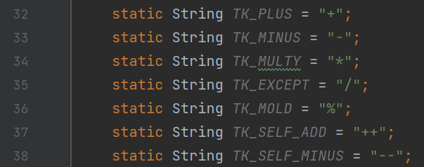
- 关系运算符
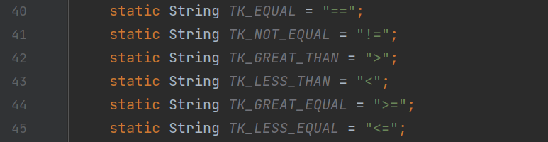
- 逻辑运算符和赋值运算符
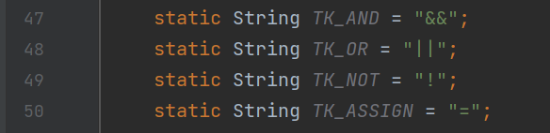
- 标点符号
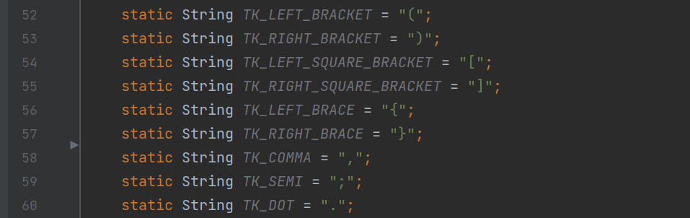

随后我们针对上述token构建状态转换图：
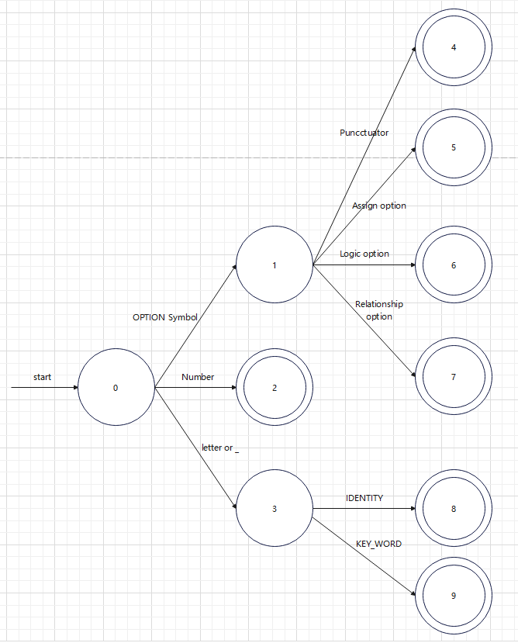
我们实现的词法分析器是跟随语法分析器一同工作的，也就是说，当语法分析器工作构建AST时，会一次次地调用词法分析器，每次调用时词法分析器将返回一个token给语法分析器。因此，我们需要构建方法getNextToken来实现得到下一个token，同时需要currentChar来记录构造token时读到了哪一个字符，position来记录读到currentChar时所在的位置，text来存储需要读取的字符流。因此Lexer的类结构如下：
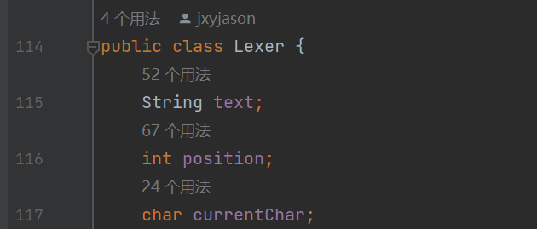
随后我们根据上述状态转换图编写getNextToken方法。
在编写此方法前，我们还需要Error类来辅助，此类的主要功能为记录当前行列，并在token构建完成后将当前行列存储到Token类属性中。
需要注意的是，由于编写程序时考虑美观与易读性，我们通常会使用空格（ ）、换行（\n）和缩进（\t）等方式，因此在每次读取token前需要跳过空白符。在跳过空白符时，需要相应改变Error类中的行列值，如遇到\n时需要将当前行加1，当前列变为0。
跳过空白符后，我们首先判断当前字符是否为数字，如果是便循环读取直到当前字符非数字，并作为INTEGER_CONST类型的token返回。
如果不是数字，我们判断是否为关键词或实体值。判断方法为当前字符是否为大小写字母或下划线（_）。如果是的话则循环读取大小写字母直到当前字符非大小写字母，随后判断读到的token是否为关键词，如果不是我们则认为此token为属性值ID。
如果非下划线或大小写字母，那么我们便判断当前token是否为符号。符号包括算数运算符、关系运算符、逻辑运算符、赋值运算符和标点符号，我们依次判断。需要注意的是，每一类符号需要按照判断是否为双目运算符。如果当前所在位置不是文本的最后一个位置，那么就有可能为双目运算符，我们首先读取此位置和下一位置的符号合并起来判断是否为token，如果不是说明为单目运算符。
如果读到的token不满足以上任何一个条件，那么说明输入的字符流不是合法的词法，那么我们就报错：“invalid token”

值得注意的是，我在Error的报错函数中增加了错误定位功能。由于我们在报错时错误代码的行数、列数以及宽度皆已知，因此我可以定位到相应的行列，并将此行代码取出，随后利用波浪线加小箭头的方式指向错误位置。报错函数的效果如下：
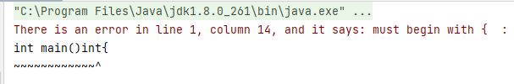
- 实验结果
为了验证词法分析器的功能，我为Lexer类新增列表属性tokenList来存储词法分析器得到的token，并将其打印出来。效果如下：
需要编译的代码：冒泡排序
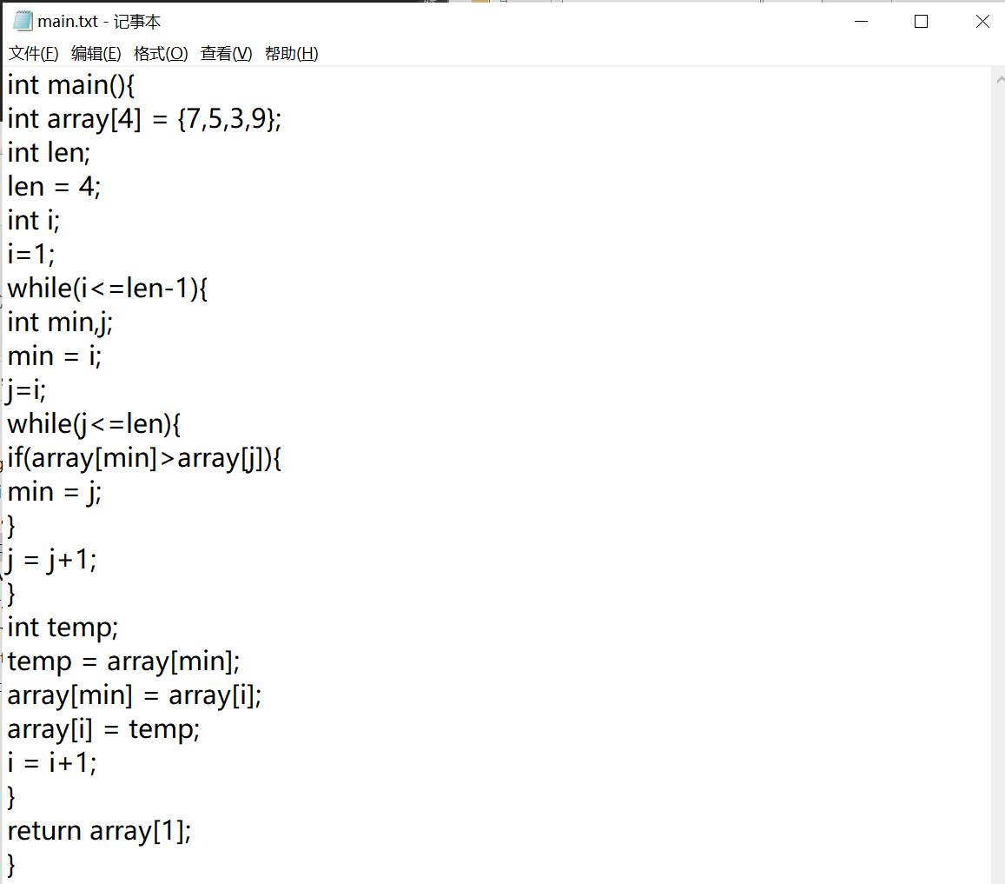
生成的token结果（部分）：
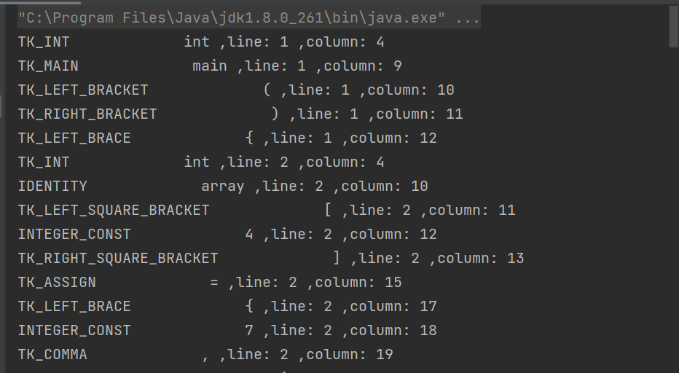

三 关键代码：getNextToken

Token getNextToken() {
if (position >= text.length()) {
return new Token("EOF", "EOF", Error.nowLine, Error.nowColumn, 3);
}
currentChar = text.charAt(position);
skipWhitespace();
if (position >= text.length()) {
return new Token("EOF", "EOF", Error.nowLine, Error.nowColumn, 3);
}
if (ifNumber(currentChar)) {//数字
return readNumber();
} else if (ifFirstInID(currentChar)) {//ID 或者关键字
return readIdOrKeyWords();
} else if (ifCalculateOp(String.valueOf(currentChar))) {//算数运算符
if (position < text.length() - 1) {//如果不是最后一个，则有可能双目
if (ifCalculateOp(String.valueOf(text.charAt(position) + text.charAt(position + 1)))) {//如果双目
return readCalculateOpToken(2, String.valueOf(text.charAt(position) + text.charAt(position + 1)));
} else {
return readCalculateOpToken(1, String.valueOf(text.charAt(position)));
}
} else {
return readCalculateOpToken(1, String.valueOf(text.charAt(position)));
}
} else if (ifRelationshipOp(String.valueOf(currentChar))) {//关系运算符
if (position < text.length() - 1) {
if (ifRelationshipOp(String.valueOf(text.charAt(position) + "" + text.charAt(position + 1)))) {//如果双目
return readRelationOpToken(2, String.valueOf(text.charAt(position) + "" + text.charAt(position + 1)));
} else {
return readRelationOpToken(1, String.valueOf(text.charAt(position)));
}
} else {
return readRelationOpToken(1, String.valueOf(text.charAt(position)));
}
} else if (ifLogicOp(String.valueOf(currentChar))) {//逻辑运算符
if (position < text.length() - 1) {
if (ifLogicOp(String.valueOf(text.charAt(position) + "" + text.charAt(position + 1)))) {//如果双目
return readLogicOpToken(2, String.valueOf(text.charAt(position) + "" + text.charAt(position + 1)));
} else {
return readLogicOpToken(1, String.valueOf(text.charAt(position)));
}
} else {
return readLogicOpToken(1, String.valueOf(text.charAt(position)));
}
} else if (ifAssignOp(String.valueOf(currentChar))) {//赋值运算符
if (position < text.length() - 1) {
if (ifAssignOp(String.valueOf(text.charAt(position) + "" + text.charAt(position + 1)))) {//如果双目
return readAssignOpToken(2, String.valueOf(text.charAt(position) + "" + text.charAt(position + 1)));
} else {
return readAssignOpToken(1, String.valueOf(text.charAt(position)));
}
} else {
return readAssignOpToken(1, String.valueOf(text.charAt(position)));
}
} else if (ifPunctuator(String.valueOf(currentChar))) {//标点符
if (position < text.length() - 1) {
if (ifPunctuator(String.valueOf(text.charAt(position) + "" + text.charAt(position + 1)))) {//如果双目
return readPunctuatorToken(2, String.valueOf(text.charAt(position) + "" + text.charAt(position + 1)));
} else {
return readPunctuatorToken(1, String.valueOf(text.charAt(position)));
}
} else {
return readPunctuatorToken(1, String.valueOf(text.charAt(position)));
}
} else {
Error.showError("invalid token which is " + text.charAt(position));
return new Token("TK_ERROR", "error", Error.nowLine, Error.nowColumn, 0);
}
}

报错函数：
public static void showError(String msg) {
System.err.println("There is an error in line " + nowLine + ", column " + nowColumn + ", and it says: " + msg + " :");
int count = 1;
int i = 0;//表示此行开始为第几个字符
while (count < nowLine) {
if (text.charAt(i) != '\n') i++;
else {
count++;
i++;
}
}
int j = i;
while (text.charAt(j) != '\n') {
System.out.print(text.charAt(j));
j++;
if (j >= text.length()) break;
}
System.out.println();
j = i + nowColumn - 2;
for (int k = i; k < j; k++) {
System.out.print("~");
}
System.out.println("^");
System.exit(0);
}

结论分析与体会：

通过构建词法分析器，我深入地了解了token的含义、如何构建token以及如何利用全局变量维护整个程序的运行，这对我的后续工作有着非常重要的作用，希望我可以愈挫愈勇，完成整个任务！

山东大学 软件 学院
编译原理 课程实验报告

学号：202000300125 | 姓名：贾星宇 |  | 班级：2020级5班
实验题目：语法分析器
实验学时：4 |  | 实验日期：2022年12月2日
实验目的：

编写语法分析器，作用如下
输入：词法分析器生成的token流
输出：AST抽象语法树

硬件环境：

Intel(R) Core(TM) i5-10210U CPU @ 1.60GHz 2.11 GHz

软件环境：

代码生成环境：

Intellij IDEA 2022.2.2
Java8.0

代码运行环境：

Linux ubuntu20.04 gcc

实验步骤与内容：

- 实验分析和程序分析
语法分析器的主要功能如下：
输入：token流
输出：AST抽象语法树

Token流指的是先前词法分析后生成的token流，而抽象语法树则是语法分析器利用自己规定的语法来检查token流，在检查的过程中构造出来的一棵树。这棵树省略了非必要的部分，如标点符号，以结构化的形式表达整个程序的含义。
首先是规定的语法：
program := function_definition*
function_definition := type_specification identifier "(" formal_parameters? ")" block
formal_parameters := formal_parameter ("," formal_parameter)*
formal_parameter := type_specification identifier
type_specification := "int" | "bool"
block := "{" compound_statement "}"
compound_statement := (variable_declaration | statement)*
statement := expression-statement
| "return" expression-statement
| block
| "if" "(" expression ")" statement ("else" statement)?
| "while" "(" expression ")" statement
variable_declaration := type_specification identifier ("," identifier)* ";"
| type_specification identifier "[" num "]" ("=" "{" (num)? ("," num)* "}")?
expression-statement := expression? ";"
expression := logic ("=" expression)?
logic := equality ("&&" equality | "||" equality)*
equality := relational ("==" relational | "! =" relational)*
relational := add_sub ("<" add_sub | "<=" add_sub | ">" add_sub | ">=" add_sub)*
add_sub := mul_div ("+" mul_div | "-" mul_div)*
mul_div := unary ("*" unary | "/" unary)*
unary := unary := ("+" | "-" | "!") unary | primary
primary := "(" expression ")" | identifier args?| num identifier "[" expression "]"
args := "(" (expression ("," expression)*)? ")"

随后我们构造AST的相关节点。这些节点都继承自父类AST_Node，每个节点根据自己的语法特点具有自己的属性：
UnaryOp_Node：
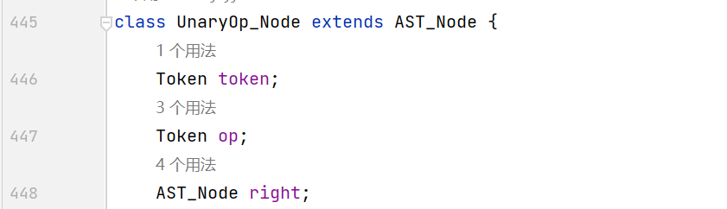
If_Node：
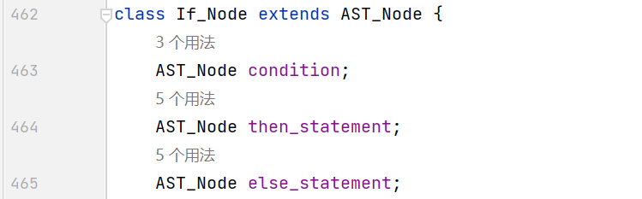
While_Node：
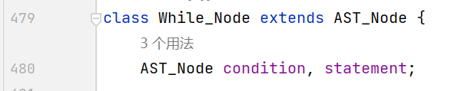
Return_Node:
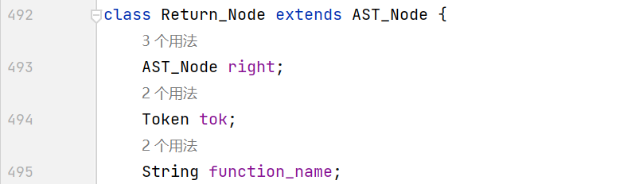
Block_Node：
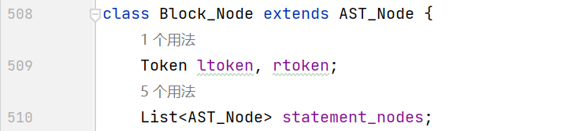
BinaryOp_Node：
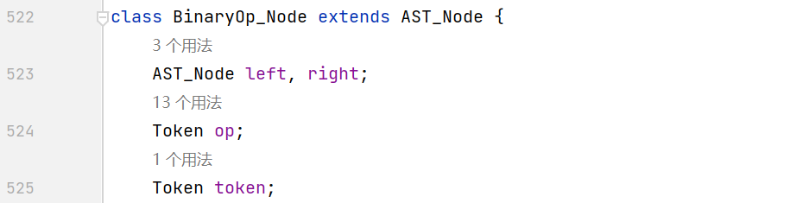
Assign_Node:
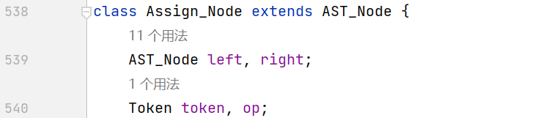
FunctionCall_Node：
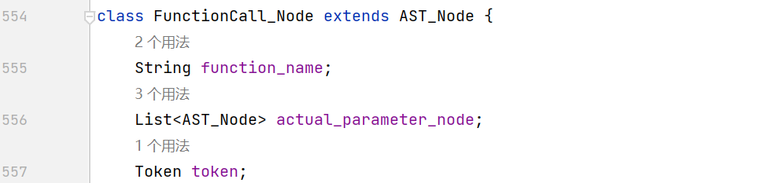
Num_Node:
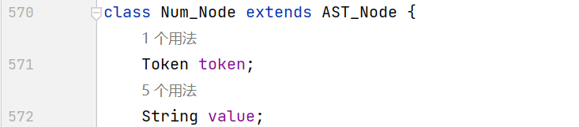
Var_Node：
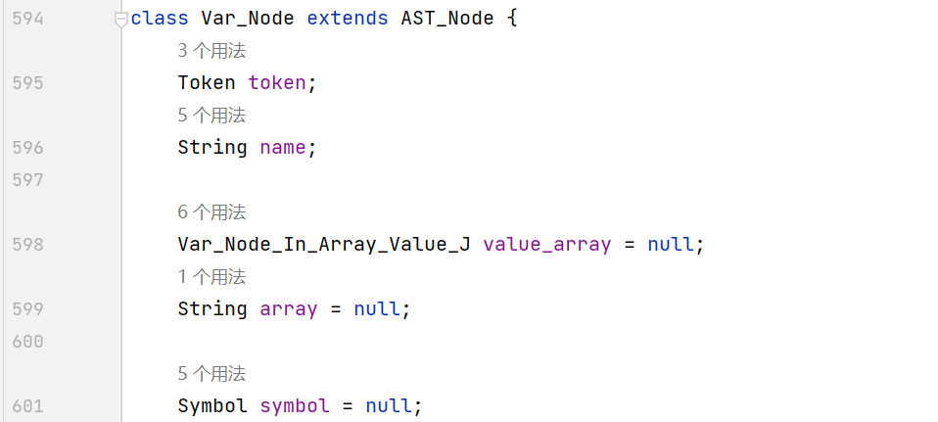
Var_array_item_node:
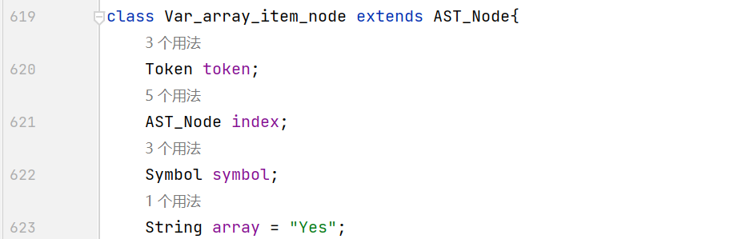
Type_Node：
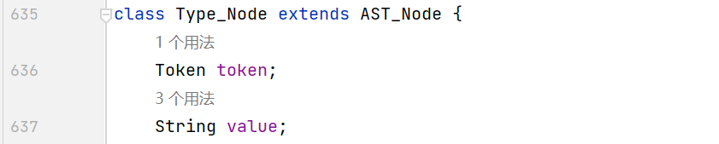
VarDecl_Node:
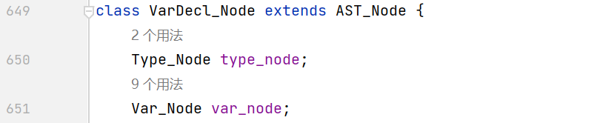
FormalParam_Node：
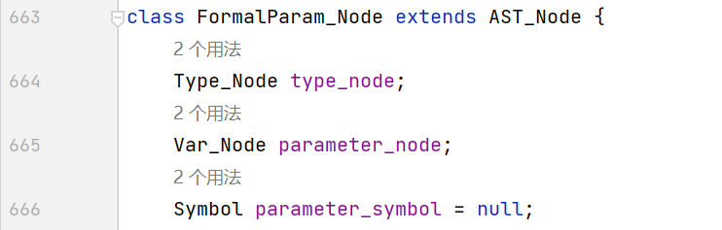
FunctionDef_node:
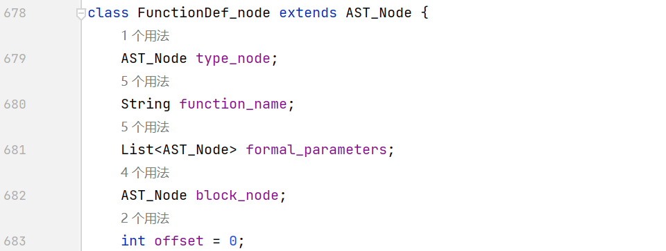

构造完这些节点后，我们便根据上述语法结构依次构造方法。需要注意的是，语法分析的方法存在于Parser类中，此类拥有三个属性：lexer用来获得下一个token、currentToken记录当前分析到的token，currentFunctionName用来记录当前正在分析的函数的名称。

在分析每一行语法时，拥有如下规律：
遇到|（或），则观察或运算符连接的几个语法开头的特征。由于是LL（1）文法，因此一定可以有不同的特征来区分不同的语法。
遇到？（0个或1个），则用if语句判断，如果0个那么不进入if语句，如果1个则进入。
遇到*（0个或多个），则首先用if语句判断，如果0个则不进入，否则进入，在if语句内利用while循环，如果满足条件则继续循环，否则结束循环，进行下一步的判断。
遇到必须有的token，则利用if-else判断，如果是此token则进入if执行后续循环，如果不是则在else中报错并退出编译。

由于语法分析程序篇幅较大，我们取block分析为例：

//block = "{" compound_statement "}"
public AST_Node blockJudge() {
if (currentToken.type.equals("TK_LEFT_BRACE")) {
Token ltok = currentToken;
eat("TK_LEFT_BRACE");
List<AST_Node> statement_nodes = new ArrayList<AST_Node>();
statement_nodes = compound_statementJudge();
Token rtok = currentToken;
eat("TK_RIGHT_BRACE");
return new Block_Node(ltok,rtok,statement_nodes);
} else {
Error.showError("must begin with { ");
return null;
}
}

详细代码见附件

- 实验结果
为了验证语法分析器的工作正确性，我们进入debug模式，在生成AST后查看整体AST结构。我们依然采用先前冒泡排序程序为例：
int main(){
int array[4] = {7,5,3,9};
int len;
len = 4;
int i;
i=1;
while(i<=len-1){
int min,j;
min = i;
j=i;
while(j<=len){
if(array[min]>array[j]){
min = j;
}
j = j+1;
}
int temp;
temp = array[min];
array[min] = array[i];
array[i] = temp;
i = i+1;
}
return array[1];
}

生成的AST结构如下：
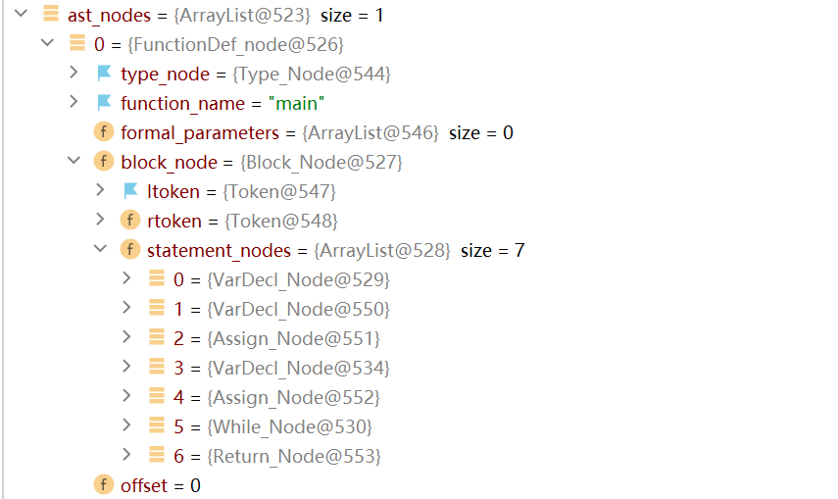
可以看到首先ast_nodes存储每一个函数，在每一个函数节点中存储相关信息，其中包括块节点block_node，在块节点中包括statement_nodes记录每一行语句。我们可以打开5号while循环：
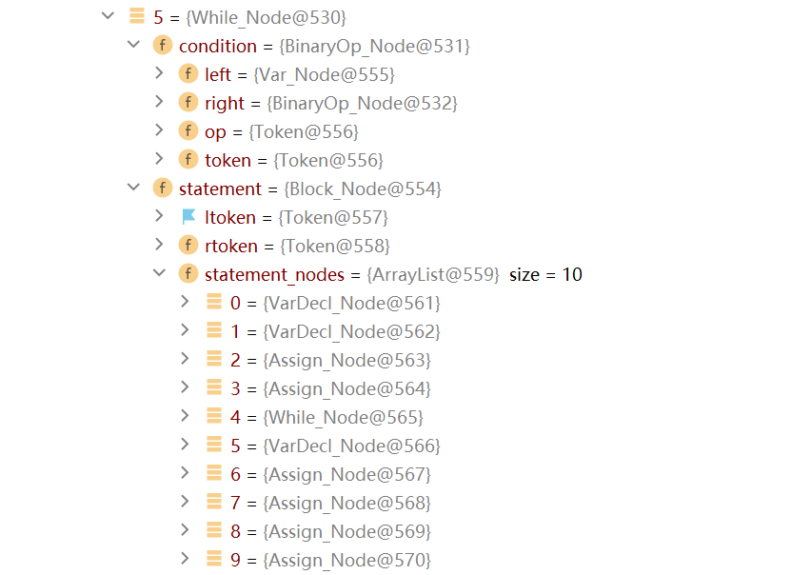
整体结构符合代码结构。
结论分析与体会：

通过对语法分析器的构建，我深入地理解了何为AST抽象语法树、如何利用token流构建抽象语法树、如何判断所给token流的语法结构是否准确等，也对编译的整个过程有了一个较为完善的理解。
同时，我也更熟练地掌握了java语言中继承和多态的特点及使用方法。

山东大学 软件 学院
编译原理 课程实验报告

学号：202000300125 | 姓名：贾星宇 |  | 班级：2020级5班
实验题目：语义分析器
实验学时：4 |  | 实验日期：2022年12月2日
实验目的：

编写语义分析器，功能如下：
输入：语法分析器生成的AST抽象语法树
输出：利用观察者模式检查AST是否符合上下文无关文法，并为AST装饰符号表。

硬件环境：

Intel(R) Core(TM) i5-10210U CPU @ 1.60GHz 2.11 GHz

软件环境：

代码生成环境：

Intellij IDEA 2022.2.2
Java8.0

代码运行环境：

Linux ubuntu20.04 gcc

实验步骤与内容：

- 实验分析和程序分析
语义分析的要求如下：
输入：AST抽象语法树
输出：利用观察者模式检查AST，并完善AST，构建符号表。

后续这两种方法使用了观察者模式，该模式的类图如下：
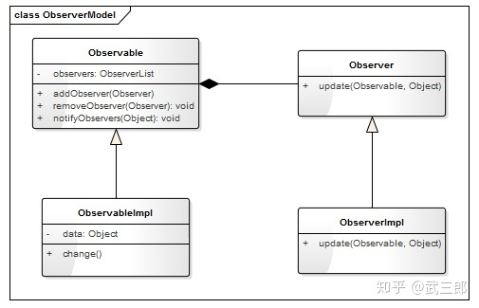

在此模式中，语义分析器和代码生成器作为观察者继承NodeVisitor类，在NodeVisitor类中定义了要观察的节点的观察方法。通过调用观察方法来观察整棵树。
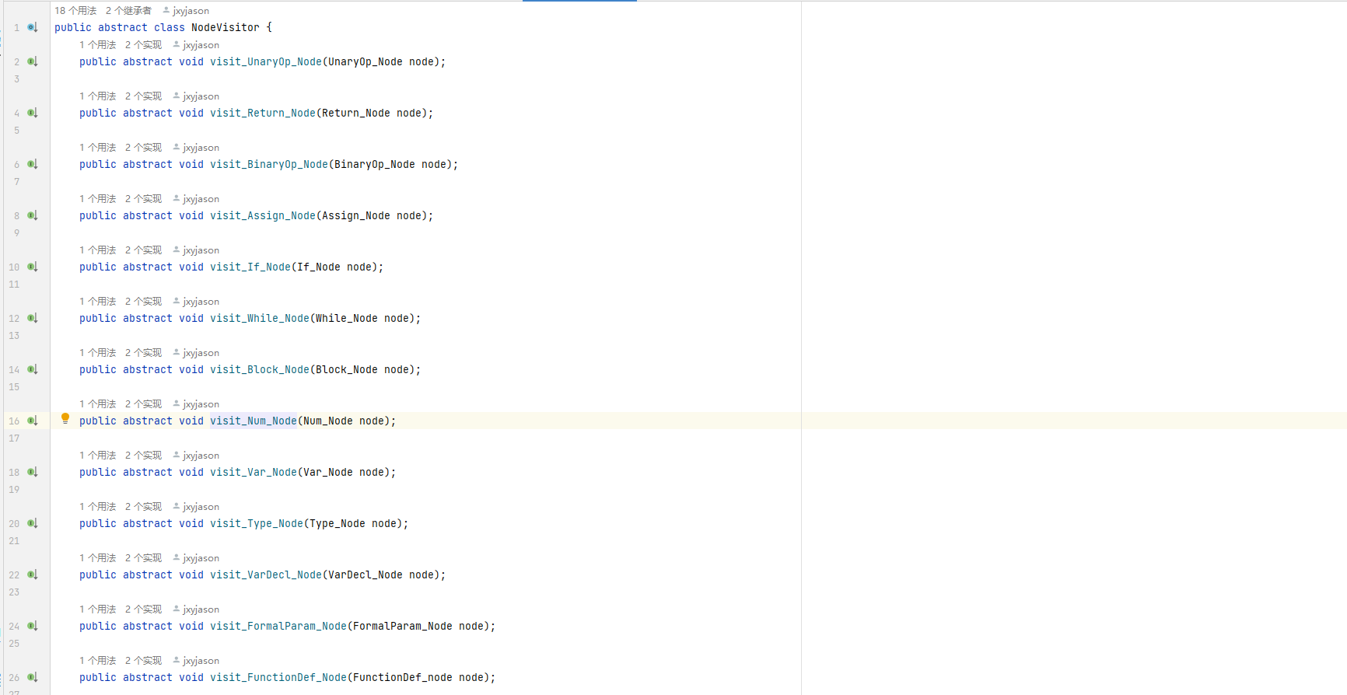
（图：NodeVisitor类及其部分抽象方法）
在语义分析器中，主要有检查语义是否正确以及生成符号表两个任务。我们首先需要构造符号表。符号表中有四个属性，分别为符号字典、当前作用域、作用域等级以及作用域闭包：
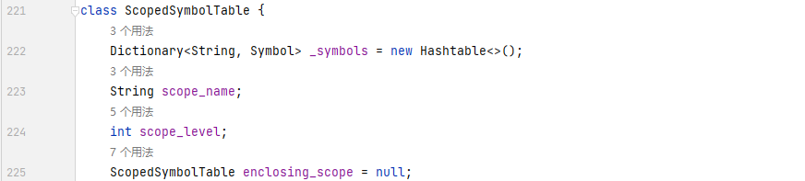
对于符号Symbol类，包含name和type两个属性，拥有如下子类：
Function_Symbol类：
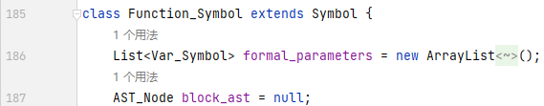
Var_Symbol类：
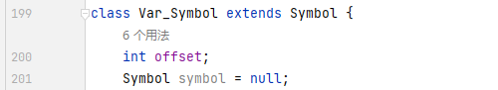
Parameter_Symbol类：
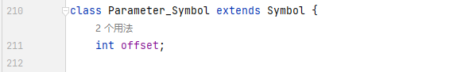

随后，我们依次实现NodeVisitor类中的观察功能。核心方法为根据每种节点的不同属性来构造不同的visit方法，依次对节点中的每一个子节点进行accept。
我们以visit_Var_Node为例：
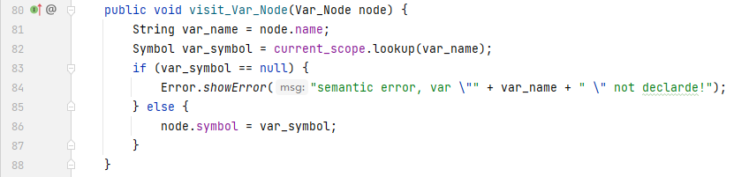
在访问Var_Node时，首先得到变量节点的名称，随后利用符号表的lookup方法查找先前是否已经存在此名称，如果不存在说明此变量未声明就使用了，所以报错；如果声明了，则构建node的symbol。
结论分析与体会：

通过此次实验，我深入的了解了语义分析器的作用以及构建方法，同时我也更加熟悉java语言的多态，熟悉如何巧妙地利用继承来创建多态实现灵活的转换。

山东大学 软件 学院
编译原理 课程实验报告

学号：202000300125 | 姓名：贾星宇 |  | 班级：2020级5班
实验题目：汇编代码生成器
实验学时：4 |  | 实验日期：2022年12月2日
实验目的：

构建汇编代码生成器，功能如下：
输入：在经过语法分析装饰后的AST抽象语法树
输出：经过观察者模式生成的汇编代码
随后将汇编代码利用gcc运行并得到返回结果

硬件环境：

Intel(R) Core(TM) i5-10210U CPU @ 1.60GHz 2.11 GHz

软件环境：

代码生成环境：

Intellij IDEA 2022.2.2
Java8.0

代码运行环境：

Linux ubuntu20.04 gcc

实验步骤与内容：

- 实验分析

此步骤为编译的最后一步，功能为：
输入：已经用符号表装饰后的AST
输出：汇编代码

生成汇编代码的过程也是使用了语义分析时的访问者模式，通过继承NodeVisitor父类来获取需要实现的方法。在实现过程中针对不同的节点打印不同的汇编代码。

Visit_UnaryOp_Node：
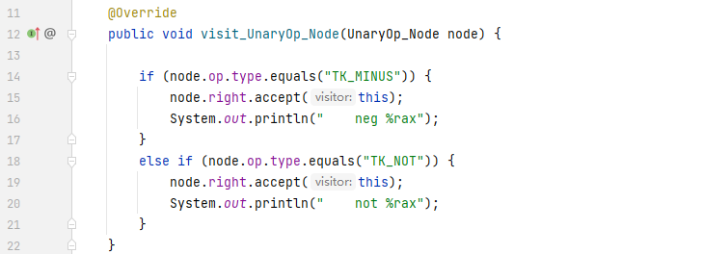
Visit_Return_Node:
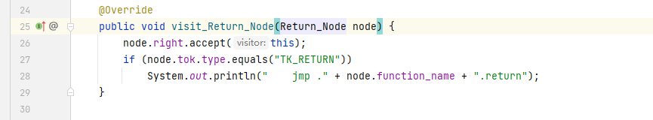
Visit_BinaryOp_Node（部分）:
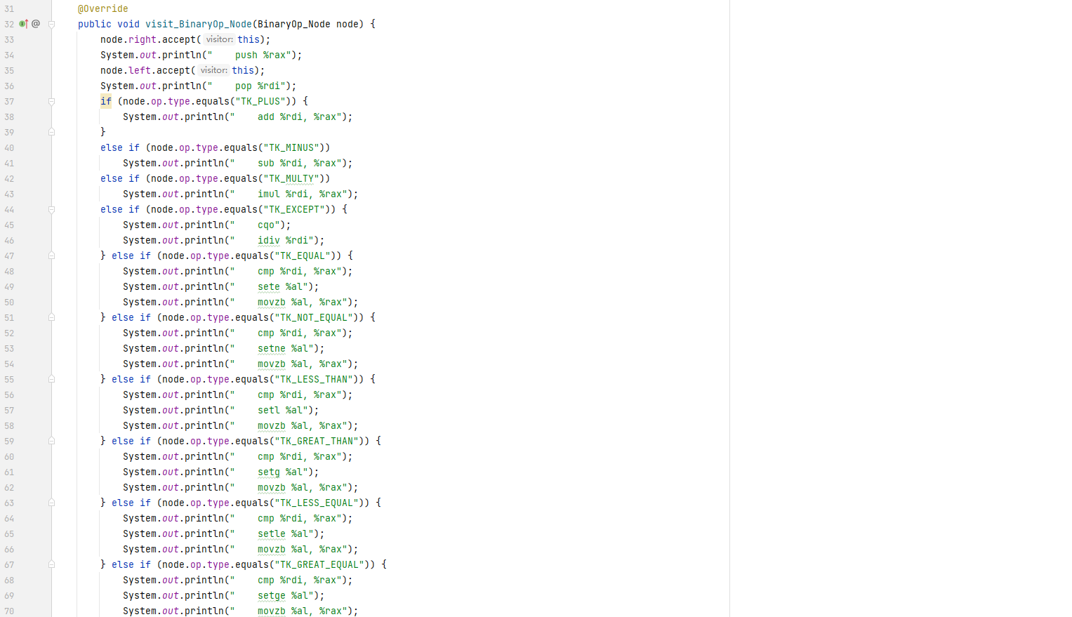
Generate_array_item_address:
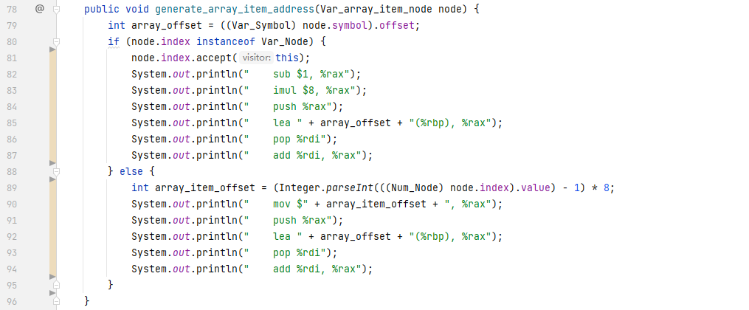
Visit_Assign_Node:
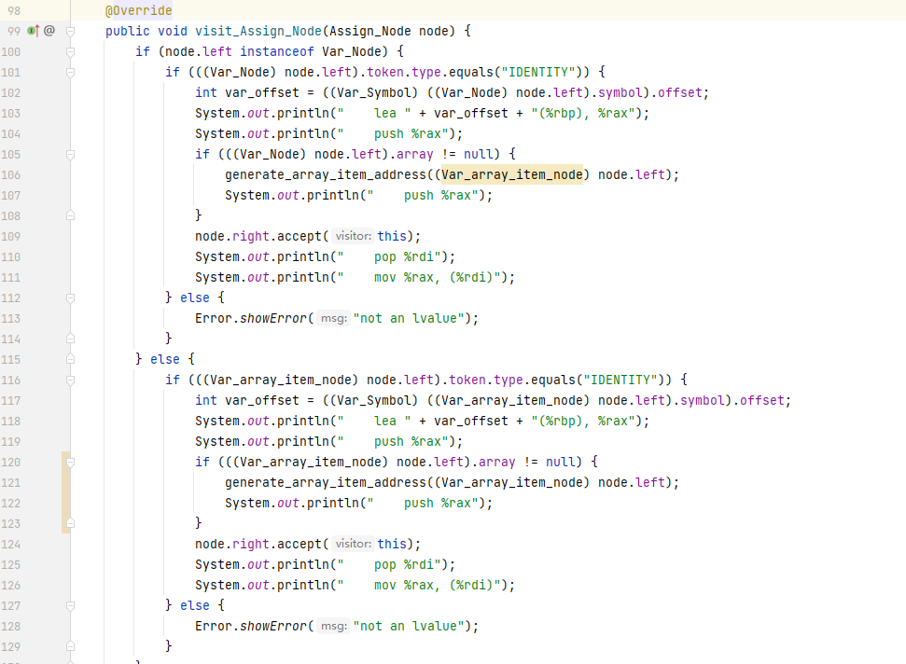
Visit_If_Node:
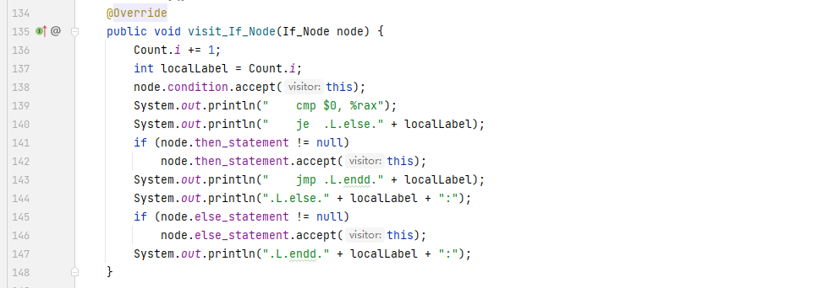
Visit_While_Node:
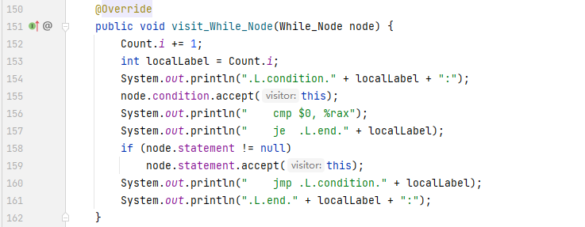
Visit_Block_Node:
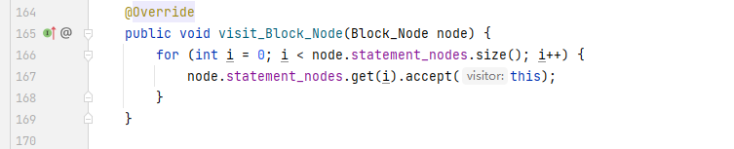
Visit_Var_array_Node:
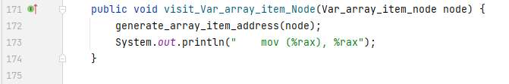
Visit_Num_Node:
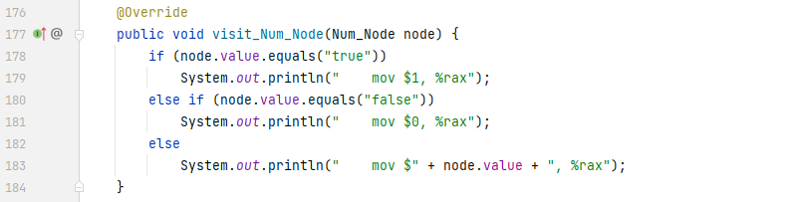
Visit_Var_Node:
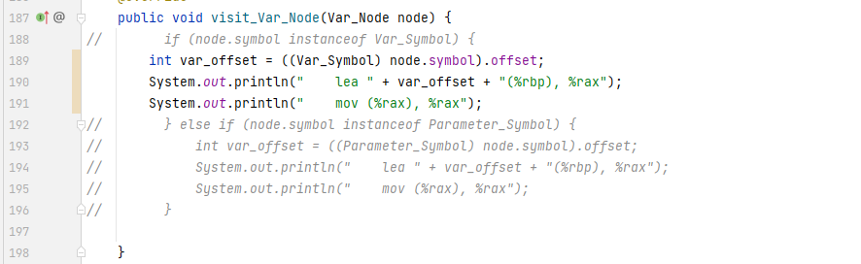
Visit_VarDecl_Node:
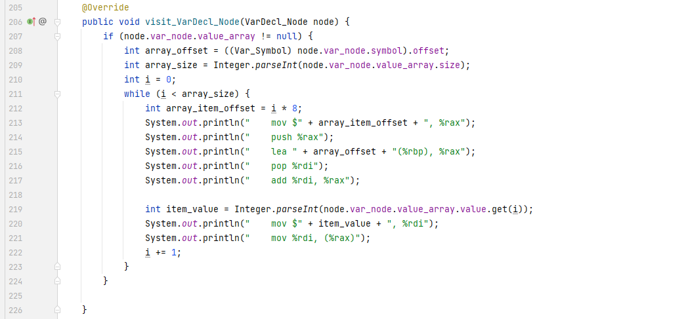
Visit_FunctionDef_Node:
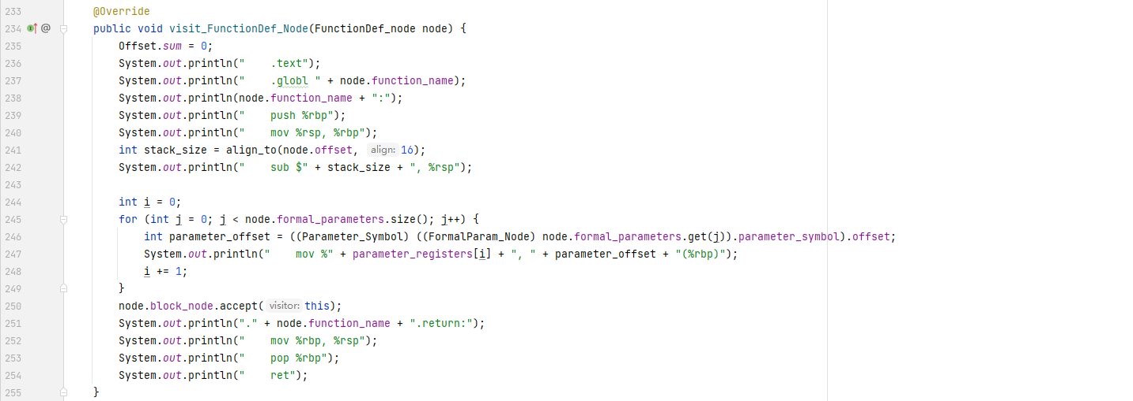
Visit_FunctionCall_Node:
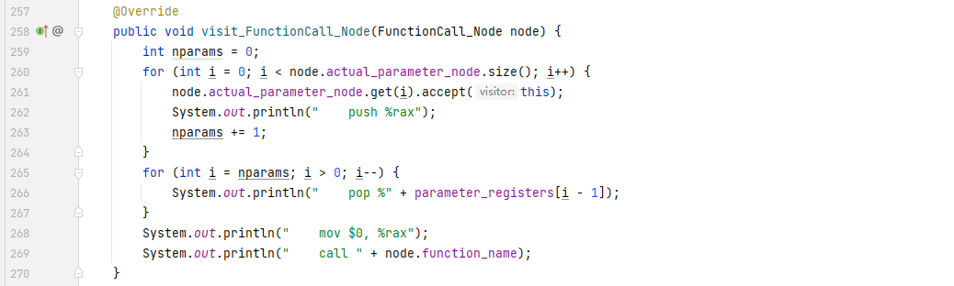
Code_generate:
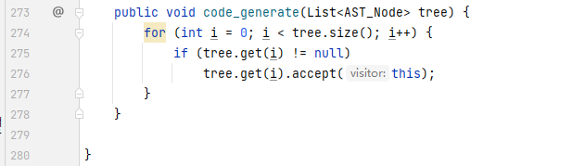

- 实验结果
首先我们利用main函数依次调用上述分析器，并利用汇编代码生成器生成汇编代码并打印出来。

源代码：
int main(){
int array[4] = {7,5,3,9};
int len;
len = 4;
int i;
i=1;
while(i<=len-1){
int min,j;
min = i;
j=i;
while(j<=len){
if(array[min]>array[j]){
min = j;
}
j = j+1;
}
int temp;
temp = array[min];
array[min] = array[i];
array[i] = temp;
i = i+1;
}
return array[1];
}

汇编代码：
.text
.globl main
main:
push %rbp
mov %rsp, %rbp
sub $80, %rsp
mov $0, %rax
push %rax
lea -32(%rbp), %rax
pop %rdi
add %rdi, %rax
mov $7, %rdi
mov %rdi, (%rax)
mov $8, %rax
push %rax
lea -32(%rbp), %rax
pop %rdi
add %rdi, %rax
mov $5, %rdi
mov %rdi, (%rax)
mov $16, %rax
push %rax
lea -32(%rbp), %rax
pop %rdi
add %rdi, %rax
mov $3, %rdi
mov %rdi, (%rax)
mov $24, %rax
push %rax
lea -32(%rbp), %rax
pop %rdi
add %rdi, %rax
mov $9, %rdi
mov %rdi, (%rax)
lea -40(%rbp), %rax
push %rax
mov $4, %rax
pop %rdi
mov %rax, (%rdi)
lea -48(%rbp), %rax
push %rax
mov $1, %rax
pop %rdi
mov %rax, (%rdi)
.L.condition.1:
mov $1, %rax
push %rax
lea -40(%rbp), %rax
mov (%rax), %rax
pop %rdi
sub %rdi, %rax
push %rax
lea -48(%rbp), %rax
mov (%rax), %rax
pop %rdi
cmp %rdi, %rax
setle %al
movzb %al, %rax
cmp $0, %rax
je .L.end.1
lea -56(%rbp), %rax
push %rax
lea -48(%rbp), %rax
mov (%rax), %rax
pop %rdi
mov %rax, (%rdi)
lea -64(%rbp), %rax
push %rax
lea -48(%rbp), %rax
mov (%rax), %rax
pop %rdi
mov %rax, (%rdi)
.L.condition.2:
lea -40(%rbp), %rax
mov (%rax), %rax
push %rax
lea -64(%rbp), %rax
mov (%rax), %rax
pop %rdi
cmp %rdi, %rax
setle %al
movzb %al, %rax
cmp $0, %rax
je .L.end.2
lea -64(%rbp), %rax
mov (%rax), %rax
sub $1, %rax
imul $8, %rax
push %rax
lea -32(%rbp), %rax
pop %rdi
add %rdi, %rax
mov (%rax), %rax
push %rax
lea -56(%rbp), %rax
mov (%rax), %rax
sub $1, %rax
imul $8, %rax
push %rax
lea -32(%rbp), %rax
pop %rdi
add %rdi, %rax
mov (%rax), %rax
pop %rdi
cmp %rdi, %rax
setg %al
movzb %al, %rax
cmp $0, %rax
je .L.else.3
lea -56(%rbp), %rax
push %rax
lea -64(%rbp), %rax
mov (%rax), %rax
pop %rdi
mov %rax, (%rdi)
jmp .L.endd.3
.L.else.3:
.L.endd.3:
lea -64(%rbp), %rax
push %rax
mov $1, %rax
push %rax
lea -64(%rbp), %rax
mov (%rax), %rax
pop %rdi
add %rdi, %rax
pop %rdi
mov %rax, (%rdi)
jmp .L.condition.2
.L.end.2:
lea -72(%rbp), %rax
push %rax
lea -56(%rbp), %rax
mov (%rax), %rax
sub $1, %rax
imul $8, %rax
push %rax
lea -32(%rbp), %rax
pop %rdi
add %rdi, %rax
mov (%rax), %rax
pop %rdi
mov %rax, (%rdi)
lea -32(%rbp), %rax
push %rax
lea -56(%rbp), %rax
mov (%rax), %rax
sub $1, %rax
imul $8, %rax
push %rax
lea -32(%rbp), %rax
pop %rdi
add %rdi, %rax
push %rax
lea -48(%rbp), %rax
mov (%rax), %rax
sub $1, %rax
imul $8, %rax
push %rax
lea -32(%rbp), %rax
pop %rdi
add %rdi, %rax
mov (%rax), %rax
pop %rdi
mov %rax, (%rdi)
lea -32(%rbp), %rax
push %rax
lea -48(%rbp), %rax
mov (%rax), %rax
sub $1, %rax
imul $8, %rax
push %rax
lea -32(%rbp), %rax
pop %rdi
add %rdi, %rax
push %rax
lea -72(%rbp), %rax
mov (%rax), %rax
pop %rdi
mov %rax, (%rdi)
lea -48(%rbp), %rax
push %rax
mov $1, %rax
push %rax
lea -48(%rbp), %rax
mov (%rax), %rax
pop %rdi
add %rdi, %rax
pop %rdi
mov %rax, (%rdi)
jmp .L.condition.1
.L.end.1:
mov $0, %rax
push %rax
lea -32(%rbp), %rax
pop %rdi
add %rdi, %rax
mov (%rax), %rax
jmp .main.return
.main.return:
mov %rbp, %rsp
pop %rbp
ret

随后我们前往Ubuntu20虚拟机，将上述汇编代码存为文件tmp.s:
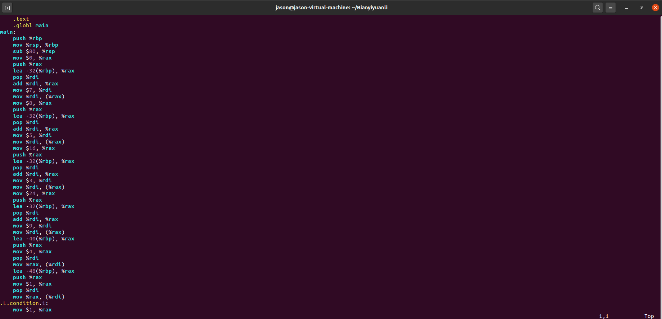
随后书写脚本汇编上述代码并将main函数的return值读取到actural变量中并利用echo打印：
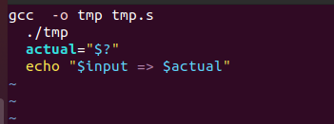
运行脚本test.sh，观察结果：
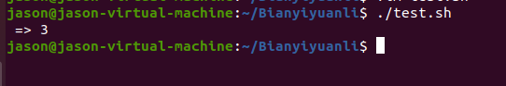
可以发现，通过运行汇编代码成功地将我们源代码中的数组第1个值，也就是跑完序后的最小值打印了出来。

至此，编译工作完结撒花。

结论分析与体会：

从起初的知识学习，到四大器件的构造，整个过程虽然经历了诸多困难但皆一一克服。其中，java强数据类型语言对数据类型的要求极为苛刻，这也是最大的困难之一。好在，功夫不负有心人，当自己生成的汇编代码成功运行的那一刻，心中无限喜悦。
在此，感谢刘宏老师的指导和鼓励，给了我无限的动力。

